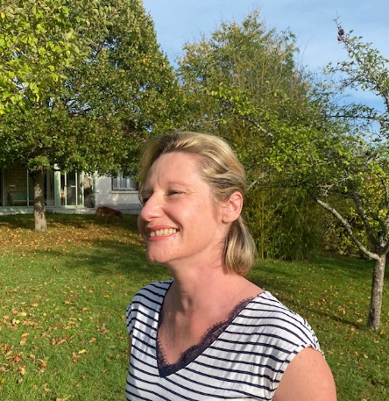

Karine Petit
Après plusieurs années de pratique, je suis devenue enseignante après 4 ans de cours avec l’Ecole Française de Yoga. J’ai enrichi mes connaissances de l’ayurvéda auprès de l’école Yogamrita avec Michèle Lefebvre et aussi auprès de Green Yoga avec l’obtention du certificat de yoga pré et post natal.
J’enseigne le hatha yoga depuis de nombreuses années. Pour moi, la transmission du yoga se déroule dans l’accueil et l’écoute de chacun afin de proposer une pratique adaptée, exempte d’exercices traumatisants pour les systèmes articulaires ou musculaires.
La séance commence par une préparation globale du corps qui mène progressivement vers différentes postures (asanas). Le cours se déroule sur un flow varié composé d’enchaînements où la conscience de la respiration est partie prenante. Des exercices spécifiques du souffle, appelés pranayamas, viennent aussi rythmer la pratique qui s’achève avec un temps de méditation et enfin un moment de relaxation.

